**Diferencias entre Centralita Virtual IP y Centralita IP**

08/10/2020

|In [Centralita virtual](https://zerovoz.com/category/centralita-virtual/)

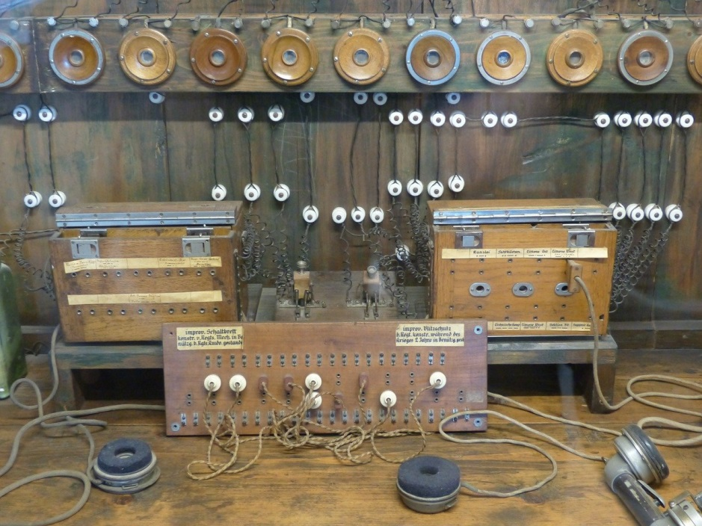

**La**[**centralita virtual IP**](https://zerovoz.com/centralita-virtual/)**está muy en auge, pero ¿por qué motivos? En este artículo trataremos de explicar en qué se diferencia con la centralita IP, o con una centralita telefónica clásica.**

Para poderlo entender todo bien, vamos a empezar por el principio.

**¿Qué es una centralita telefónica?**

Contenidos de la Página

* [¿Qué es una centralita telefónica?](https://zerovoz.com/diferencias-entre-centralita-ip-y-centralita-ip-virtual/#%C2%BFQue_es_una_centralita_telefonica)
* [Qué es una centralita IP](https://zerovoz.com/diferencias-entre-centralita-ip-y-centralita-ip-virtual/#Que_es_una_centralita_IP)
* [Tipos de centralitas telefónicas](https://zerovoz.com/diferencias-entre-centralita-ip-y-centralita-ip-virtual/#Tipos_de_centralitas_telefonicas)
  + [Centralitas digitales y centralitas analógicas](https://zerovoz.com/diferencias-entre-centralita-ip-y-centralita-ip-virtual/#Centralitas_digitales_y_centralitas_analogicas)
  + [Centralita telefónica IP](https://zerovoz.com/diferencias-entre-centralita-ip-y-centralita-ip-virtual/#Centralita_telefonica_IP)
  + [Centralita telefónica full IP](https://zerovoz.com/diferencias-entre-centralita-ip-y-centralita-ip-virtual/#_Centralita_telefonica_full_IP)
  + [Centralita Virtual IP](https://zerovoz.com/diferencias-entre-centralita-ip-y-centralita-ip-virtual/#Centralita_Virtual_IP)
* [Conclusiones](https://zerovoz.com/diferencias-entre-centralita-ip-y-centralita-ip-virtual/#Conclusiones)

Como bien es sabido, una centralita telefónica es un sistema de telefonía privada para que todos los miembros de una empresa u organización puedan realizar o recibir llamadas desde las líneas corporativas. Tratándose de un sistema centralizado se comparten recursos y se interconectan todas las líneas, así una llamada entrante puede pasar por una operadora, luego a un departamento, una persona, ésta puede realizar consultas o transferirla a otro compañero.

Una centralita siempre consta de dos partes, las **líneas externas** y las **extensiones internas**.

En cuanto a las **líneas externas**, éstas pueden ser **analógicas**, digitales [**RDSI**](https://zerovoz.com/llega-el-fin-de-las-rdsi-lineas-analogicas-y-adsl/), o **GSM** si se usan [**enlaces móviles**](https://zerovoz.com/enlace-movil-centralita-virtual/). Hoy en día con las nuevas tecnologías se están pasando a la voz IP, y por tanto se usan líneas IP gracias a conexiones de **troncales SIP** (en inglés SIP Trunk). Cada línea externa permitirá una llamada telefónica, por lo que deberá dimensionarse adecuadamente para que en la medida de lo posible no estemos comunicando, o haya compañeros sin posibilidad de hacer una llamada saliente al estar las líneas ocupadas.

En cuanto a las **extensiones internas**, cada persona en la organización debería tener un teléfono en su mesa para poder hacer o recibir llamadas. En entornos industriales o logística esto se convierte en teléfonos inalámbricos para poder llevar encima. También es posible trabajar con teléfonos móviles GSM vinculados a la centralita, como una extensión externa, aunque al final se acaban perdiendo funcionalidades importantes como transferir o devolver una llamada con facilidad. Los teléfonos de extensión suelen ir directamente conectados contra la centralita. En función de cómo se haya configurado los servicios entrarán llamadas directamente desde el exterior, sonará como un grupo de extensiones, o quedará como una extensión de uso interno.

**Qué es una centralita IP**

Hemos visto ahora conceptos generales de las centralitas telefónicas sobre cómo están estructuradas, y las partes de las que se componen. Ahora entramos en la parte de la conectividad y las posibles arquitecturas que nos podemos encontrar en el mundo de las centrales telefónicas. Debemos entender cómo funciona cada modelo de centralita para saber luego diferenciar una centralita IP.

**Tipos de centralitas telefónicas**

**Centralitas digitales y centralitas analógicas**

En un entorno clásico, las empresas tenían por un lado la red de telefonía con la centralita insitu y todos los teléfonos conectados a ella, y por otro lado, la red de datos para los ordenadores. Prácticamente funcionaban como redes completamente separadas (así lo hemos puesto en el esquema), aunque en general cada puesto de trabajo se suele tener un PC y un teléfono. La red de telefonía son cables de cobre de 4 o 6 hilos, mientras que la red informática va en cableado ethernet de 8 hilos. Al ser estructuralmente distintos, no se puede aprovechar una cosa para la otra.

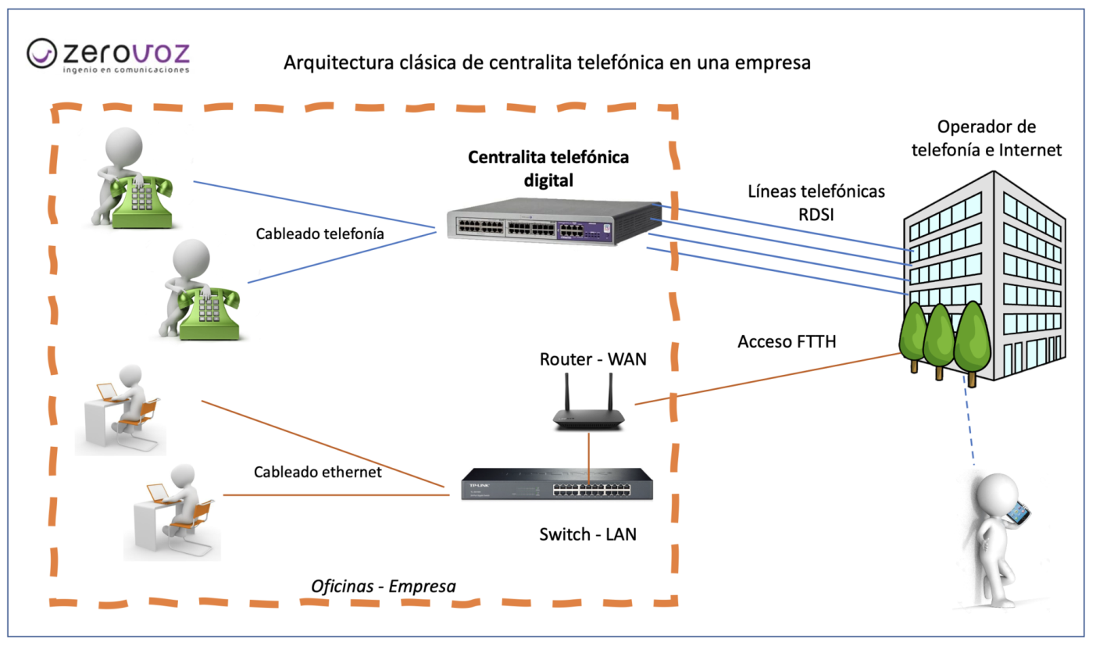

Según el modelo de la centralita telefónica y de los terminales de extensión, podíamos hablar de centralita analógica o centralita digital. Una **centralita telefónica analógica** funciona de forma parecida a la centralita digital en cuanto a su estructura y cableado. La diferencia es que la **centralita telefónica digital** dispone de una tecnología más avanzada, donde los teléfonos “se hablan” con la centralita, y por ejemplo pueden tener acceso a directorios, estados de presencia, o tener indicaciones en pantalla del número o persona que llama.

**Centralita telefónica IP**

Una [**centralita IP**](https://zerovoz.com/centralita-virtual/) la encontramos cuando usamos la red de datos para las comunicaciones de voz. Generalmente podemos encontrar un entorno de máquina física, donde los equipos se comunican con el servidor de telefonía usando el cableado informático de las oficinas, es decir la red ethernet o LAN interna.

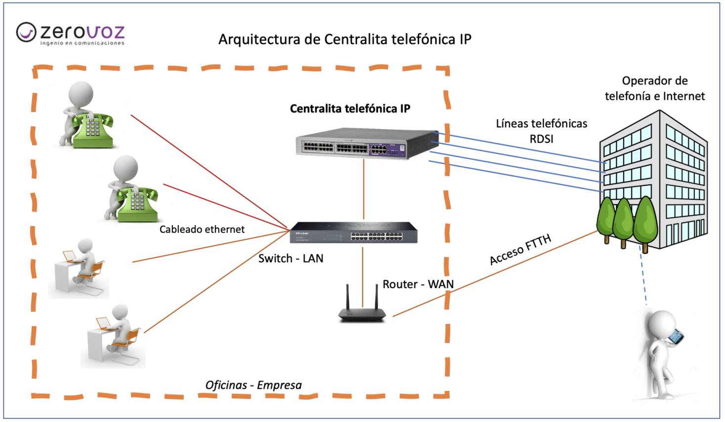

Este tipo de centralita es una evolución del modelo de centralita anterior, ofrece más versatilidad, y especialmente nos supone un ahorro al evitar el doble cableado de las oficinas. Usar un único cableado para todo nos aporta total flexibilidad y facilidad de expansión (dentro de las propias instalaciones, claro). Podemos coger un teléfono, cambiarlo de sitio en la oficina y seguir funcionando con el mismo número de extensión.

Encontraremos esta arquitectura en entornos de **centralitas IP propietarias**, es decir, donde es el propio fabricante quien monta su propia máquina y sus terminales. Por tanto **no es compatible** con teléfonos IP que normalmente podamos encontrar en el mercado, ya que no usan el protocolo SIP, estándar de comunicación para la [**voz IP**](https://zerovoz.com/voip-requerimientos-tecnicos-voz-ip/).

Las líneas externas pueden seguir siendo las tradicionales, aunque también tenemos la posibilidad de convertirlas a IP a través de un conversor, los denominados **Gateway IP**. Estos equipos están diseñados específicamente para convertir las salidas de línea de la centralita hacia salida IP, para disponer de un servicio de **troncal SIP**.

**Centralita telefónica full IP**

En el último paso que hemos visto estábamos ya prácticamente en el full IP. Las líneas externas podían convertirse a IP con el Gateway, y las internas podían ser ya extensiones IP. Gracias a la tecnología Asterisk, una centralita pudo cambiar de aspecto: ya no parecía una centralita sino un ordenador o servidor informático. **Ya todo es 100% digital.**

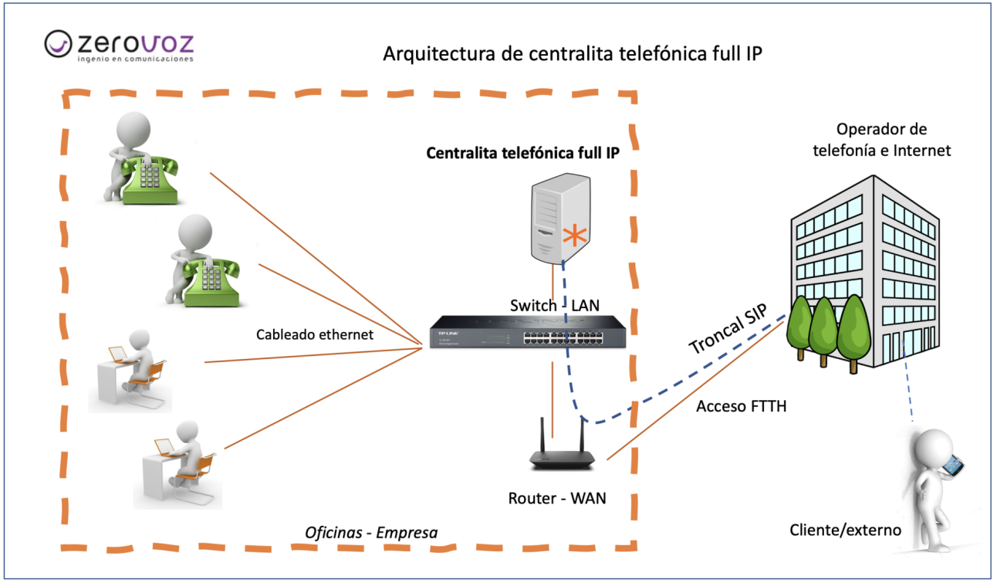

Seguimos compartiendo la red informática interna para instalar terminales, y conectamos con el [**troncal SIP**](https://zerovoz.com/telefonia-ip-troncal-sip/) de nuestro proveedor VoIP, usando la salida a Internet. Son máquinas más sencillas, económicas y que permiten mayor funcionalidad. A nivel de compañía podemos tener varios operadores VoIP, trabajadores con softphone, integrar la telefonía con sistemas CRM, etc. A nivel de equipos trabajaremos generalmente bajo el [**estándar SIP**](https://zerovoz.com/que-significa-el-protocolo-sip-y-para-que-sirve/), por lo que encontraremos muchos modelos compatibles de teléfonos en el mercado, adaptable a la necesidad de cada empresa.

Disponer del servidor en casa tiene una larga lista de ventajas e inconvenientes que ahora no vamos a detallar.

**Centralita Virtual IP**

Esta es la evolución natural de la [**telefonía en empresas**](https://zerovoz.com/centralita-virtual-para-empresas/). Es el pago por el servicio en lugar de tener que invertir en todo el equipamiento. Gracias a la [**tecnología VoIP**](https://zerovoz.com/como-montar-una-centralita-voip/) la telefonía no necesita de un servidor alojado en casa del cliente, todo puede estar en la nube. El proveedor facilita todo lo necesario para que el servicio funcione a la perfección.

Una **centralita Virtual IP** **se conoce también como Central telefónica virtual,**[**centralita en la nube**](https://zerovoz.com/centralita-virtual/)**, centralita cloud, o del inglés, *pbx cloud*.** Al igual que en el modelo anterior con la centralita full IP, nos basamos en el estándar SIP, para poder conectar con cualquier dispositivo compatible. La principal ventaja de este modelo es que el proveedor ofrece todas las garantías para que podamos conectar desde cualquier sitio con seguridad. Es la solución ideal cuando hay varias delegaciones, personal remoto, gente en teletrabajo, comerciales de visita, etc.

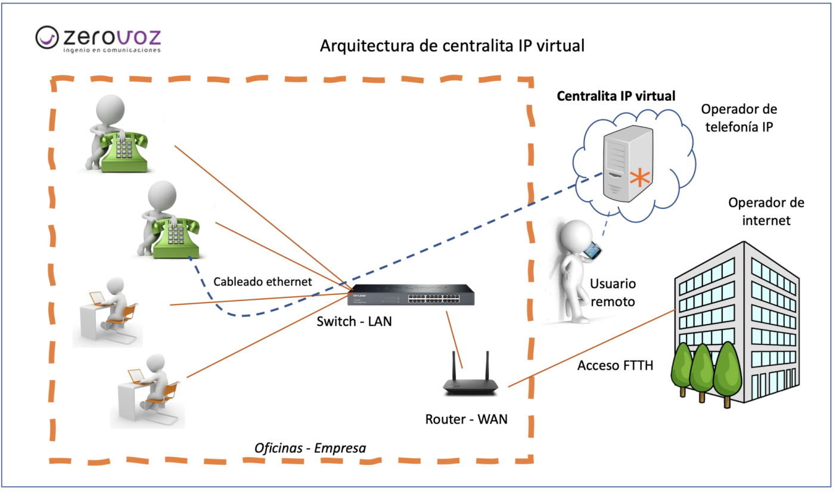

Una **centralita full IP** también permite accesos remotos, pero es sólo aconsejable si se realiza con conexiones seguras por **VPN**, por lo que solamente valdría para interconectar delegaciones o personas muy concretas. Un buen [**proveedor de telefonía en la nube**](https://zerovoz.com/) debe tener bien resuelto el tema de la seguridad, generalmente mediante equipos **SBC**. De esta forma no se requiere obligar a usar IPs fijas para cada delegación o usuario, pudiendo disponer del servicio sin apenas riesgos ni problemas.

**Conclusiones**

Una central telefónica IP la podemos encontrar tanto como **central IP física**, como en el formato de [**centralita virtual**](https://zerovoz.com/centralita-virtual/), alojada en el proveedor. La tecnología es prácticamente la misma, lo que varía es la arquitectura y modalidad de servicio.

Hay que tener en cuenta no confundir cuando es una central IP propietaria. Los grandes fabricantes por ejemplo permiten que funcione solamente con sus equipos. No usan los estándares SIP de mercado sino su propia tecnología. Lógicamente esto tiene sus limitaciones al no poder usar un teléfono SIP de 30 o 50 euros. Sin embargo, hay que valorar la fiabilidad y robustez que estos fabricantes como [**Alcatel Lucent**](http://www.tpartner.net/centralitas-alcatel-lucent-omnipcx/?__hstc=105906460.939e77bc79b7e7a4083d396f84334d7f.1743172238998.1743172238998.1743172238998.1&__hssc=105906460.1.1743172238998&__hsfp=2715185144) o **[Unify](http://www.tpartner.net/centralitas-unify-siemens/?__hstc=105906460.939e77bc79b7e7a4083d396f84334d7f.1743172238998.1743172238998.1743172238998.1&__hssc=105906460.1.1743172238998&__hsfp=2715185144)**ofrecen.